VТЕРРИТОРИАЛЬНАЯ УЧЕБНО-ИССЛЕДОВАТЕЛЬСКАЯ
КОНФЕРЕНЦИЯ-КОНКУРС УЧАЩИХСЯ
«ЮНЫЙ ТЕХНОLOG21 ВЕКА»
НАПРАВЛЕНИЕ «РОБОТОТЕХНИКА»

Тема: «Покорение Марса»

Автор:
Лазарева Ирина Сергеевна, воспитатель
Участники:
Лаврентьева Виктория
Ларина Дарья

Новокуйбышевск
Проект «Тайна Красной планеты»
I этап познавательно-исследовательский «Тайна красной планеты».
II этап «Создание макета поверхности Марса»
III этап «Создание планетоходов для исследования космических объектов»
- Ловец астероидов «Армагеддон».
Проблема: Огромный астероид угрожает жизни на земле. Ученые решают вывести на траекторию полёта астероида ракету, которая собьёт его, а разлетевшиеся части «поймает» и доставит на землю для дальнейшего изучения. Принцип работы робота (см. фото): аппарат активирует «лепестки» (1), которые двигаются в поисках астероида. Как только датчик движения обнаруживает космический объект, робот запускает ракету (2).
- Исследователь недр марса «Одиссей».
Проблема: в будущем люди получат возможность исследовать планету Марс сами. Там будут располагаться жилые модули, прилетит множество научных команд. Но для продолжительного нахождения на Марсе необходимы ресурсы: топливо, электроэнергия и т.п. Для решения этой проблемы изготовили исследователя недр. Принцип работы робота: с помощью руки-манипулятора, робот «добывает» из глубины полезные ископаемые.
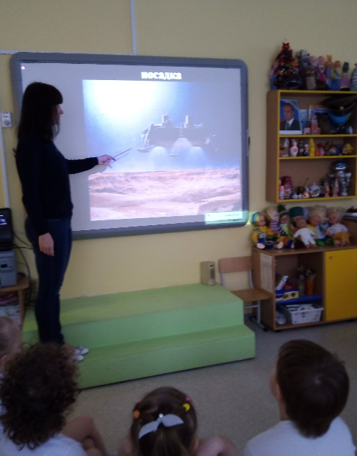
I этап познавательно-исследовательский «Тайна красной планеты»
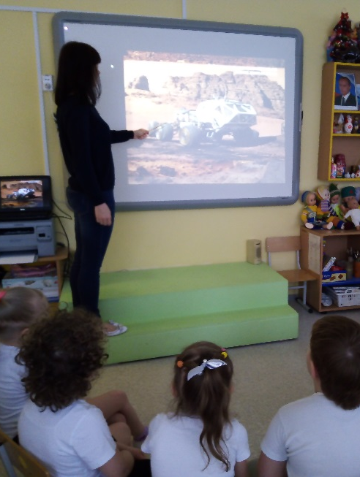
II этап «Создание макета планеты Марс»
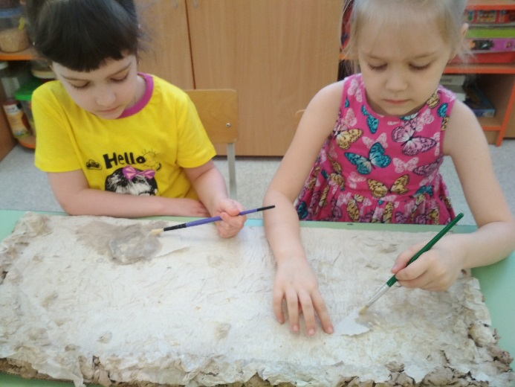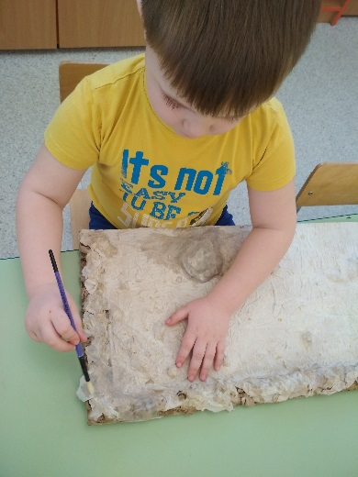
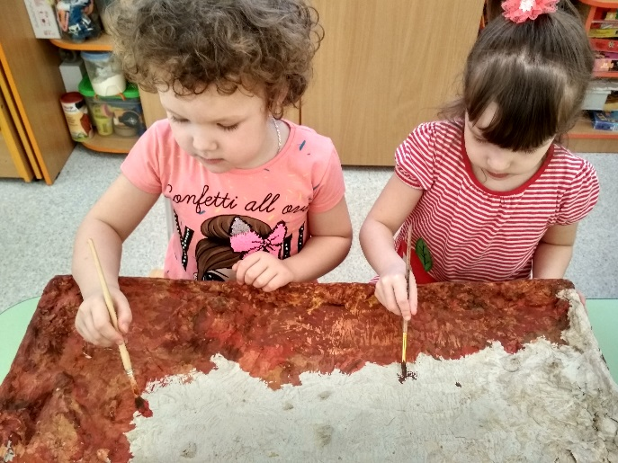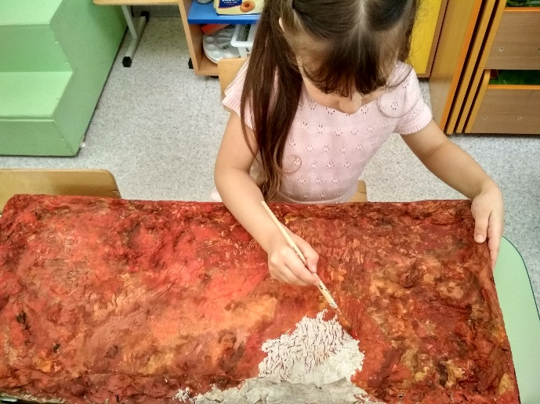
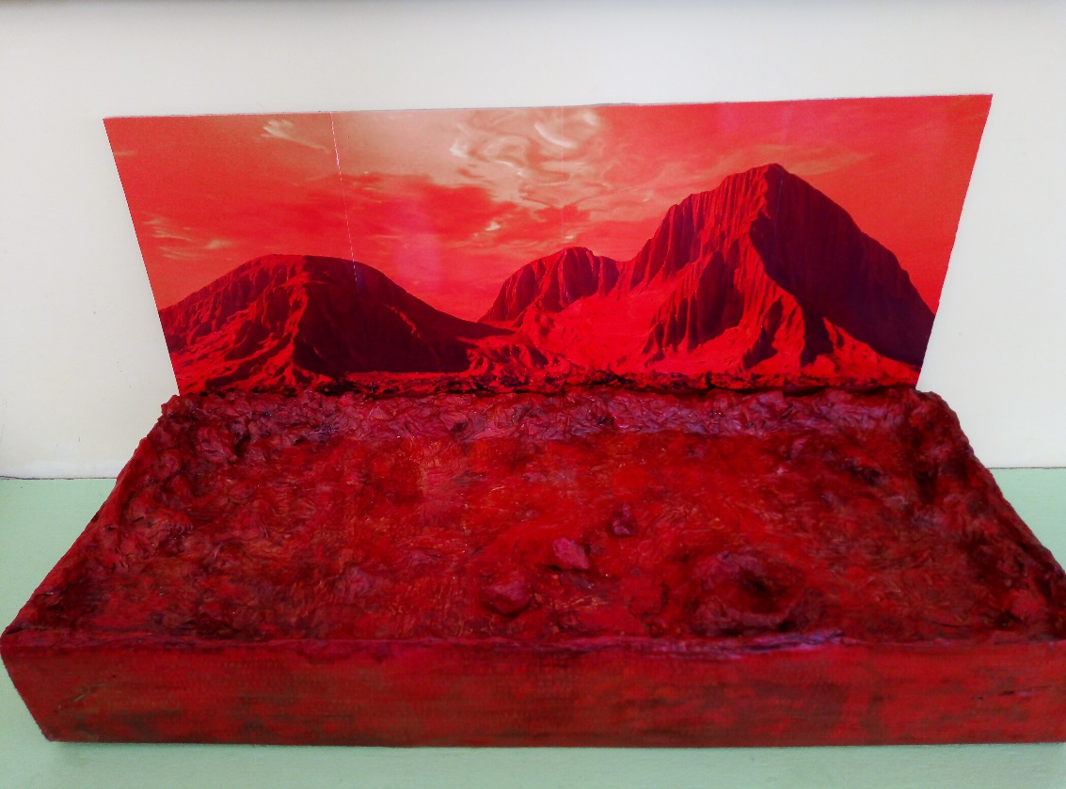

Создание ловца астероидов «Армагеддон»
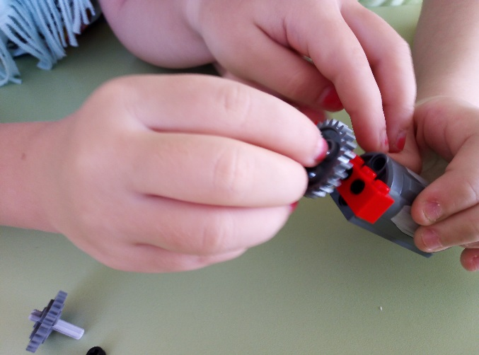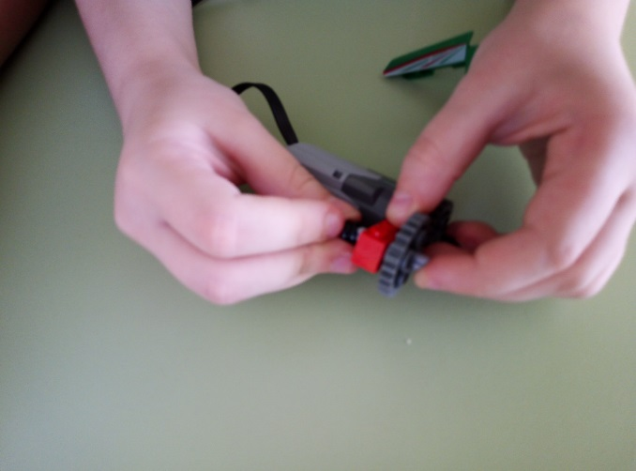
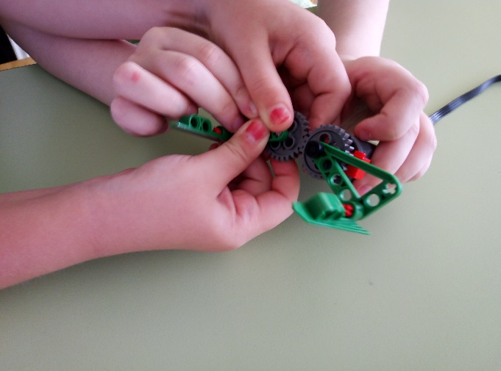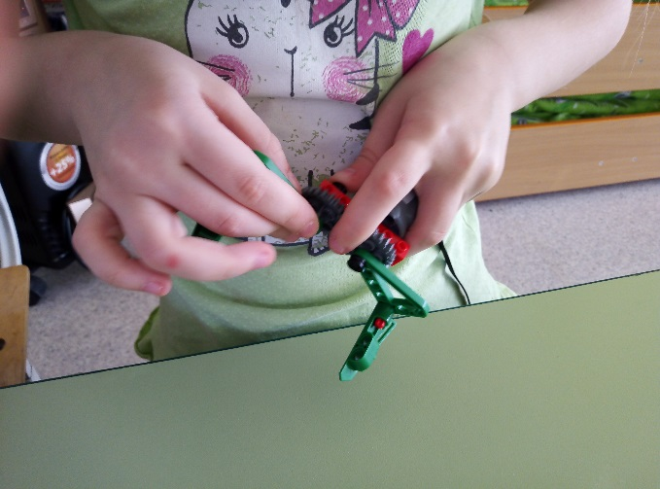
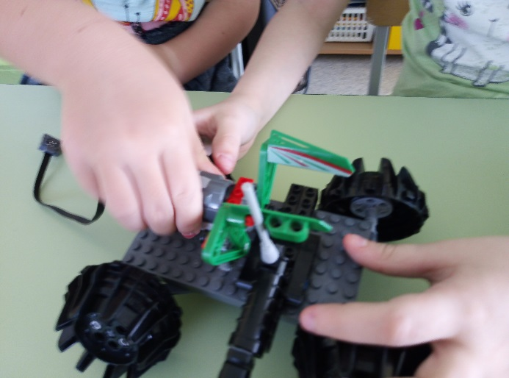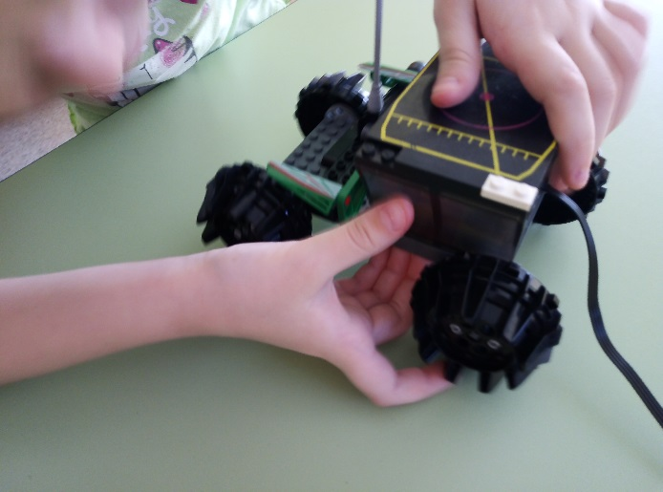
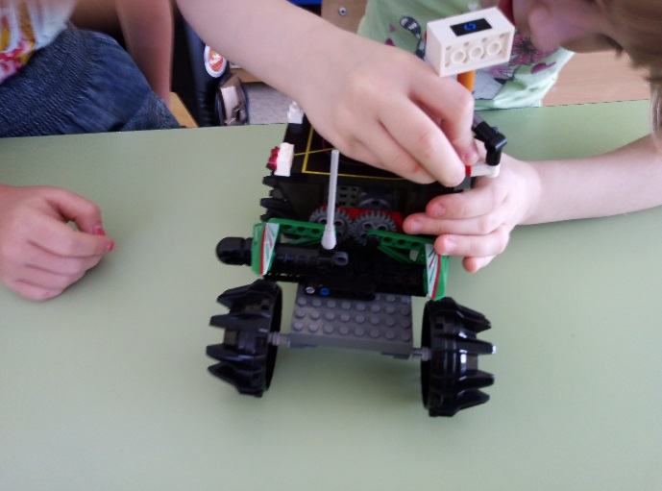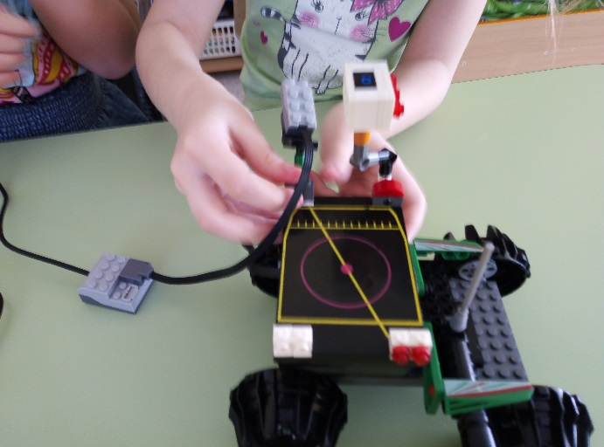
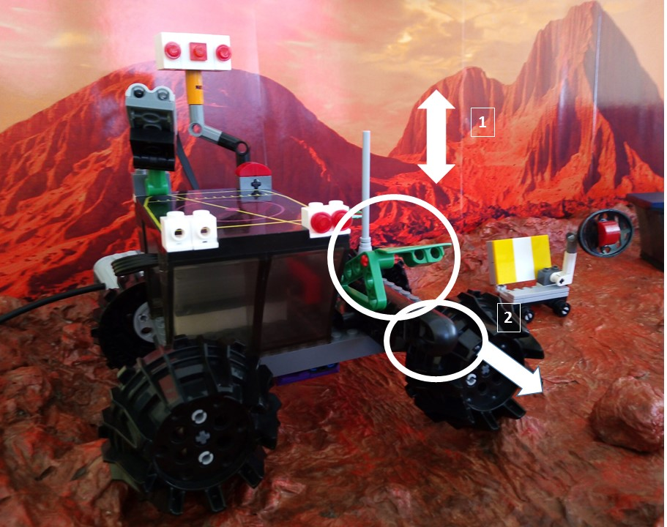
Создание исследователя недр Марса «Одиссей»
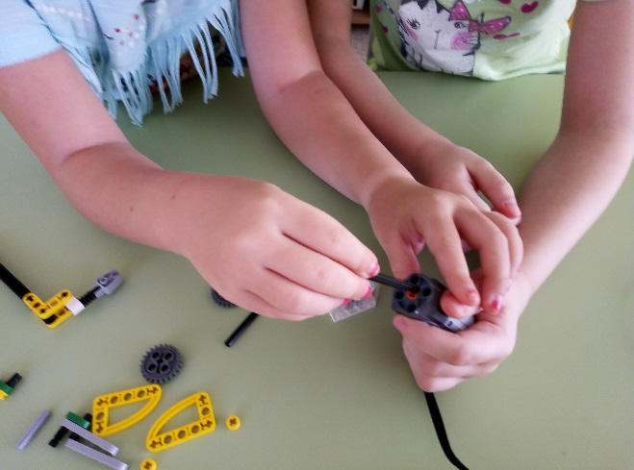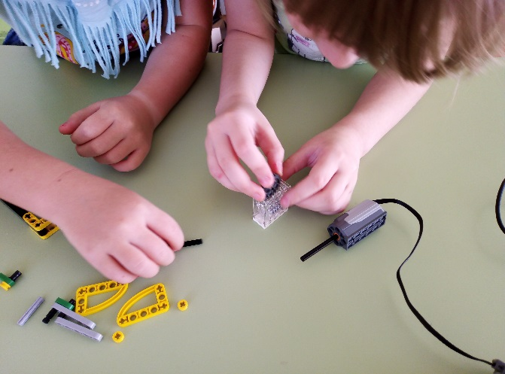
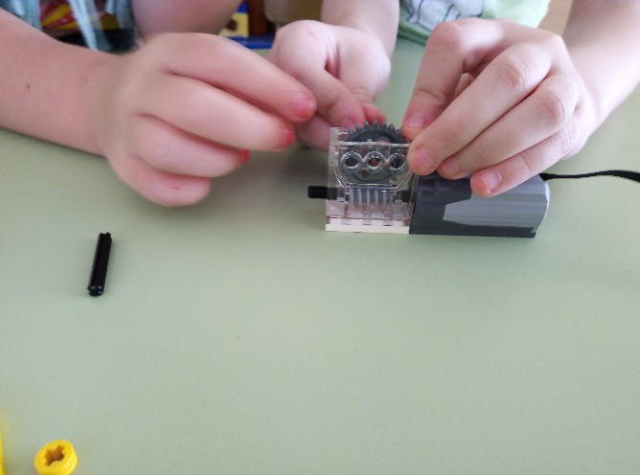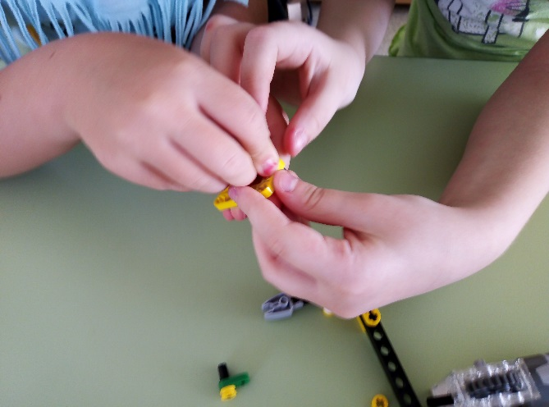
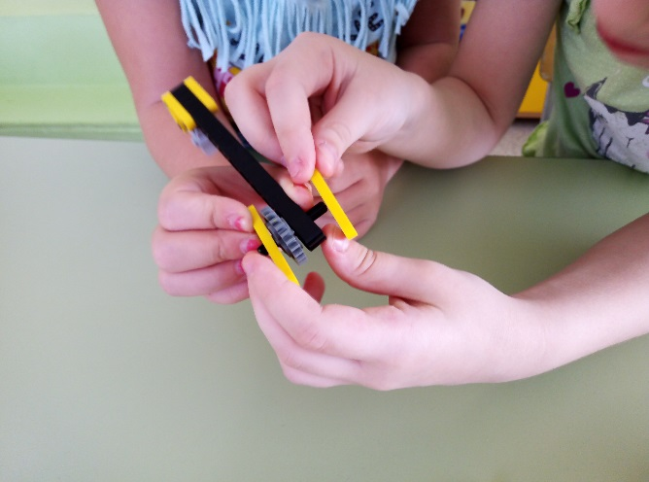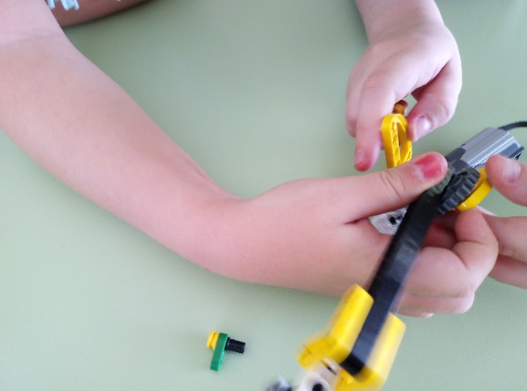
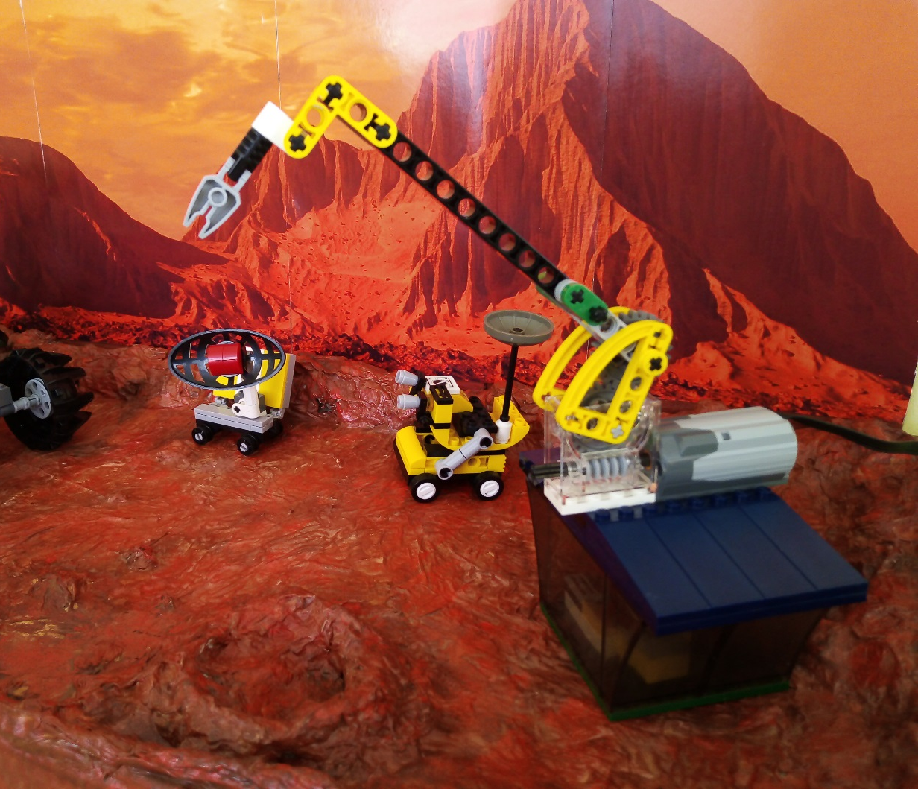

Готовый макет
